**LESENI POD**

**KAMNITI POD**

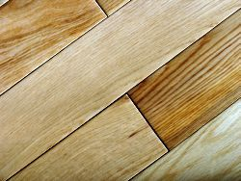

Deske ladijskega poda lahko položimo po vsej dolžini ali plavajoče. Polagamo jih na podložne deske, glede na njihovo debelino. Običajno so na voljo kot že izdelani elementi pripravljeni na polaganje. Lahko kupimo že pooblane in polakirane, ali pa neobdelane neobdelane. Deske, ki so že predhodno obrušene, moramo zaščititi z ustreznim premazom, neobdelane pa moramo obrusiti in na koncu tudi polakirati ali povoskati.  Ladijski pod je sestavljen iz dolgih parketnic večjega formata, ki so sestavljene na pero in utor. Podobno kot parket je tudi ladijski pod narejen iz masivnega lesa, običajno iz jelkinega, smrekovega, borovega ali pa hrastovega. Deske so lahko eno ali večplastne, njihova debelina pa je od 10 do 20 mm. Ladijski pod ima, enako kot klasičen parket, veliko prednosti: varčuje z energijo, ob pravilni negi ima skoraj neomejeno življenjsko dobo, je prijazen okolju, je odporen.

**LADIJSKI POD**

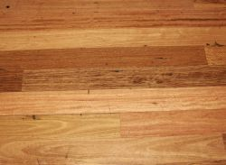

Ko se odločamo za talno oblogo, moramo pomisliti na mnogo dejavnikov. Tla se morajo ujemati z notranjostjo objekta, poleg tega pa morajo biti tudi vzdržljiva. Lesena tla dajejo domu toplino, so lepa na pogled in odporna. Parket ima poleg tega tudi druge prednosti: varčuje z energijo, ob pravilni negi ima skoraj neomejeno življenjsko dobo, je prijazen okolju. Barva, vzorec in trdota so odvisni od vrste lesa, iz katerega je parket narejen. Najpogosteje se za parket uporablja les hrasta, bora, macesna, breze, bukve, javorja, pravega kostanja in češnje.

**PARKETI**



Laminatni pod oziroma laminat je relativno nova umetna talna obloga, ki je po videzu in sestavi zelo podobna parketu. Odlikuje se po hitri in poceni montaži, ugodni ceni ter enostavnemu vzdrževanju. Zelo je odporen in neobčutljiv na težo pohištva, udarce, kemikalije. Laminat ima poleg tega še mnogo drugih prednosti: enostavno polaganje, enostavno čiščenje, primeren je za talno gretje, odporen je na vlago, težko gorljiv, odpornost na svetlobo, odporen na cigaretne ogorke.

**LAMINATI**

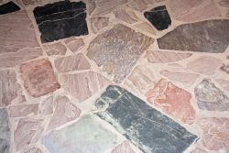

Kamnite plošče ali ploščice se izdelujejo iz naravnega kamna, navadno marmorja in granita. Poznamo tudi umetne žgane in nežgane ploščice, ki so iz različnih kamenin ali umetnega kamna. Kamnite ploščice kot talna obloga imajo veliko prednosti, ena glavnih pa je vzdržljivost in trpežnost. So tudi enostavne za čiščenje in vzdrževanje. Zato so še posebej primerne za kuhinjo in kopalnico. Slaba lastnost kamnitih ploščic je, da so na občutek hladne. Zaradi tega jih običajno ne polagamo v bivalne prostore.  
Za zunanje predele, kot so balkoni in terase so primerne ploščice, ki so odporne na mraz in druge zunanje vplive, v notranjih prostorih pa to ni potrebno.

**NARAVNI KAMEN**

**UMETNI KAMEN**

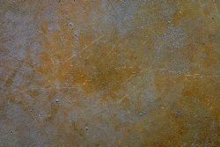

Epoksi tlaki so dobra zaščita za betonske tlake. Material epoksi tlaka ima visoko mehansko odpornost ter tlačno in upogibno trdnost. Kemikalije, topila in razredčila, olja, kisline, lugi ter čistila epoksi tlaku ne morejo do živega. Epoksidni tlaki so v osnovi sestavljeni iz polimernega veziva - epoksi smole, polnil - agregata (kremenčev pesek, kalcijev ali barijev sulfat) in trdilca. Smola v reakciji s trdilcem reagira in ustvari trdno polimerno vezivo. Dodajajo se jim različni pospeševalci in zavlačevalci vezanja, dodatki za razlivnost in viskoznost. Vse večja ekološka ozaveščenost pa narekuje, da se uveljavljajo epoksi smole na vodni osnovi, ki so okolju bolj prijazne kot tiste z različnimi topili.

**EPOKSIDNI TLAKI**

**LITI POD**

**KERAMIČNI POD**

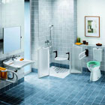

Keramične obloge so v zadnjih desetletjih z intenzivnim razvojem pri izboljšavi materiala in tehnike izdelave postale zelo razširjena oblika talnih oblog. Uporabljajo se v prostorih z enakimi zahtevami kot kamnite obloge (predsobah, hodnikih, terasah in "mokrih prostorih", kot so kopalnice, kuhinje, WC in utility). So zelo trpežne in lahke za vzdrževanje. Ponudbe različnih dimenzij keramičnih ploščic, barv in vzorcev je zelo pestra, prav tako tudi pripadajočih fugirnih mas. Kakor za kamen pa tudi keramične obloge veljajo za "hladne" in se v bivalnih prostorih redkeje uporabljajo oz. predvsem v kombinaciji s talnim gretjem.

**KERAMIČNE PLOŠČICE**

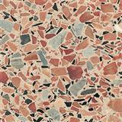

**TERACO**

Teráco je umetni [kamen](http://sl.wikipedia.org/wiki/Kamen) za oblogo tlakov in [sten](http://sl.wikipedia.org/w/index.php?title=Stena&action=edit&redlink=1). Sestavlja ga cement kamena zrna in kamena [moka](http://sl.wikipedia.org/wiki/Moka) raznih [barv](http://sl.wikipedia.org/wiki/Barva). Izdeluje se na trdno osnovo v razmerju cement : agregat = 1:2. Izdeluje se v treh plasteh, zadnja je posip s kamenim drobirjem, ki se vtisne v še mehko površino. Po nekaj dneh se površino zbrusi, opere in premaže z lanenim oljem. Je zelo trden tlak, ki se ne upraši, ne prepušča vode in ima barvitost. Velikokrat ga nadomeščajo teraco ploščice, ki so odporne na zmrzal.

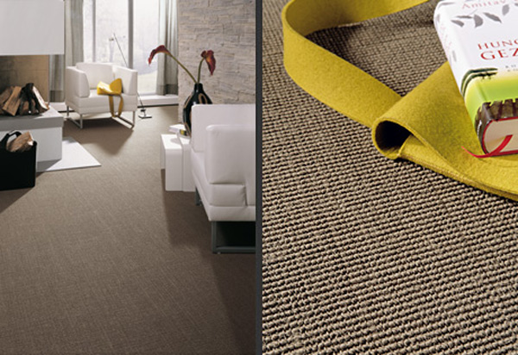

**TEKSTILNE TALNE OBLOGE**

**Tekstilne talne obloge iz naravnih vlaken** sisala so trdne, imajo lep lesk in jih lahko uporabljamo doma. Navadno imajo na zadnji strani plast lateksa, kar omogoča dimenzijsko stabilnost obloge in lažje vzdrževanje. Edino, na kar moramo paziti pri uporabi je, da se preveč ne omočijo. Poleg sisala se za tekstilne obloge iz naravnih vlaken uporabljata tudi juta in kokos. Za juto je značilna odpornost proti mikroorganizmom. Kokosova vlakna so primerna tudi za zunanje površine in mokre prostore

**TEKS. TAL. OBL. IZ NARAVNIH VLAKEN**

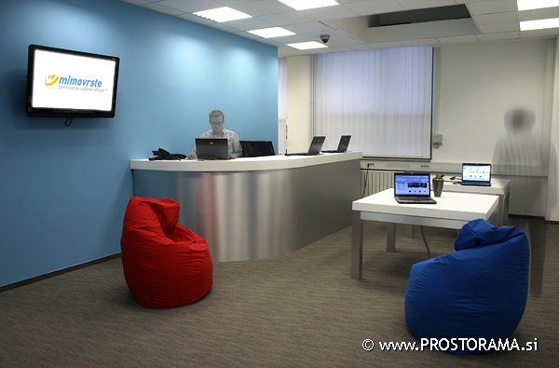

**Tekstilne talne obloge** so dober dušilec zvoka, tople, mehke, elastične in enostavne za polaganje. Tiste, ki segajo od stene do stene, so najpogostejše v pisarniških prostorih. Vzdrževanje je preprosto, saj jih samo posesamo, težava pa nastane, če nastanejo na njih madeži ali mehanske poškodbe. Če bi se radi temu izognili, je bolje, da namesto role izberemo takšne, ki se polagajo v kvadratih, saj bomo poškodovane dele lažje zamenjali.

**PVC OBLOGE**

se odlikujejo po svoji trpežnosti in enostavnem vzdrževanju. Za domače prostore so zaradi videza primernejše talne obloge z bolj atraktivnim izgledom. Dobimo jih v ploščah ali trakovih z videzom kamna ali parketa. V takšni obliki se lahko polagajo celo v kuhinje, kopalnice ali predsobe.

**PODI IZ UMETNIH MAS**